滑鼠事件-event

* **常見的滑鼠事件：**

|  |  |
| --- | --- |
| **滑鼠事件** | **說 明** |
| onclick | 點擊（同時執行「按下」及「放開」） |
| ondbclick | 雙擊 |
| onmouseover | 滑入 |
| onmouseout | 滑出 |
| onmousedown | 按下 |
| onmouseup | 放開 |
| onmousemove | 移動 |

* **滑鼠事件的寫法，有三種：**

1. 寫在網頁內：

<h1 onclick="aaa();">

1. 寫在javaScript內：

document.getElementById("s1").onclick=aaa;

document.getElementById("s1").addEventListener("click",aaa);

【01】小圖變大圖

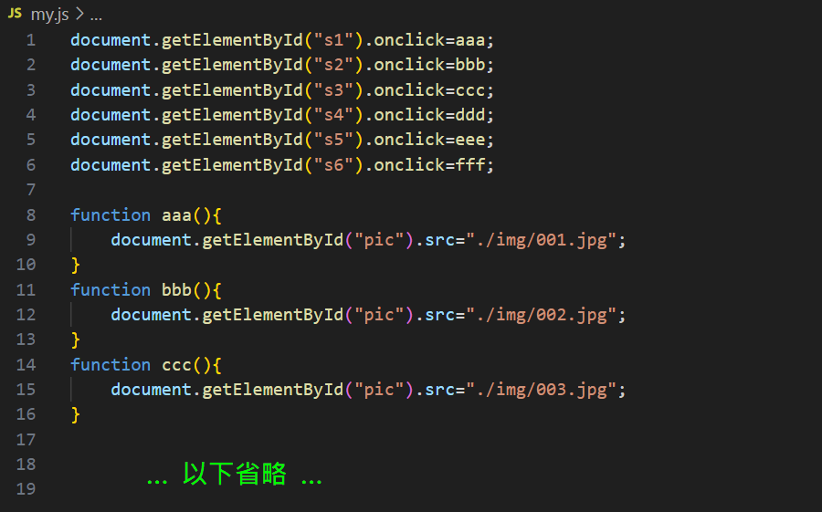

【02】滑鼠滑入-滑出-按下-放開

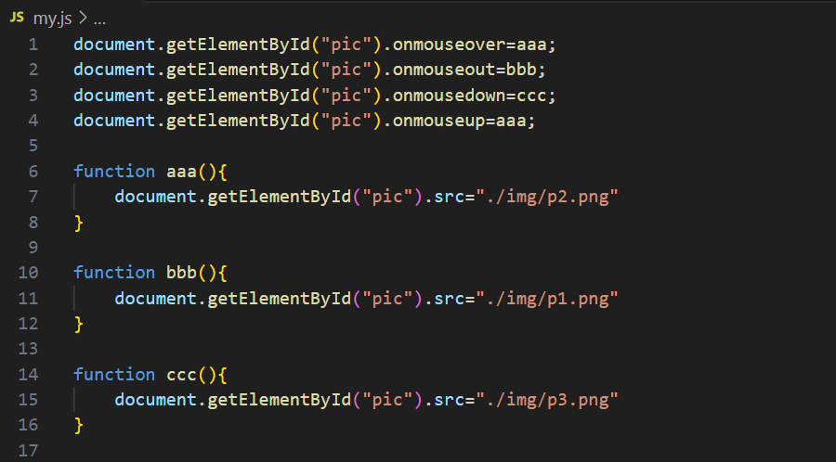

【03】捕獲（向下）與冒泡（向上）

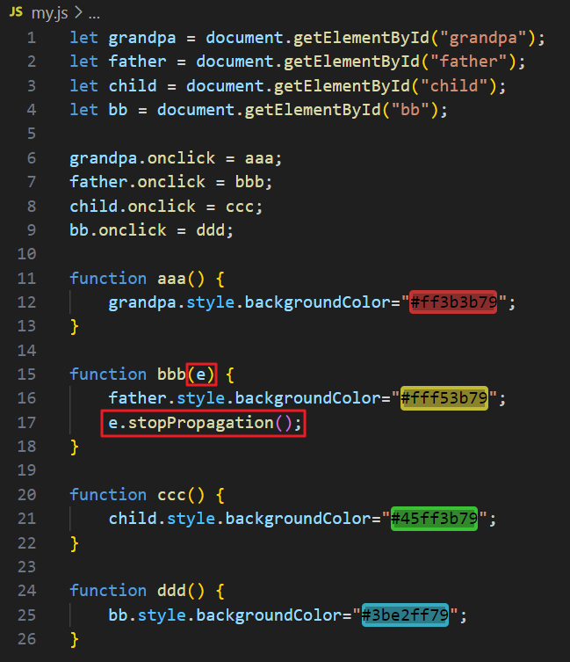

【04】手機隱藏式選單的冒泡事件

